**Πληροφοριακα Συστήματα 30/10 5ο**

**ΠΣ Συνεργασίας και Επιχ. Διεργασίες**

Δραστηριότητες Συνεργασίας

* Αύξηση πολυπλοκότητας→ αύξηση σημασίας συνεργασίας (π.χ. αεροπλάνα, διάγνωση και θεραπεία κλπ)
* Προσοχή στη διαφορά **ομαδικής εργασίας (cooperation)** και **συνεργασίας (collaboration)**
* Πολλοί φοιτητές χρησιμοποιούν cooperation: κατάτμηση, διενεργεια, ολοκλήρωση, υποβολή
* Η συνεργασία δίνει καλύτερα αποτελέσματα μέσω **ανατροφοδότησης**, **επανάληψης** και **ελέγχου**
* Δύο βασικές δραστηριότητες συνεργασίας
  + **Επικοινωνία**
  + **Επαναλήψεις**
* Προσοχή στη σημασία της αποτελεσματικής **κριτικής ανατροφοδότησης**
* Πώς θα συνεργαστείτε στην όμαδα σας (συμβόλαιο συνεργασίας);
* Ποιες δεξιότητες έχει ο αποτελεσματικός συνεργάτης ;

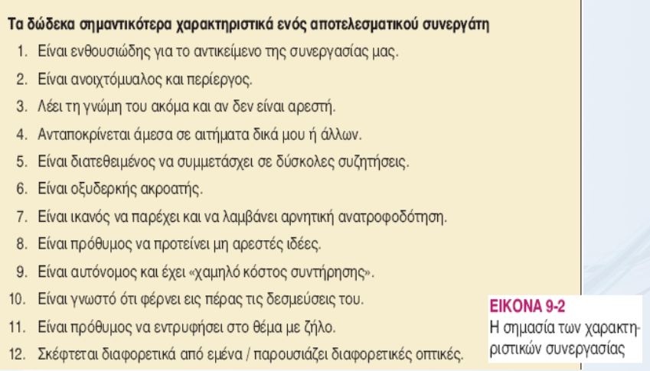Καίριες δεξιότητες συνεργασίας

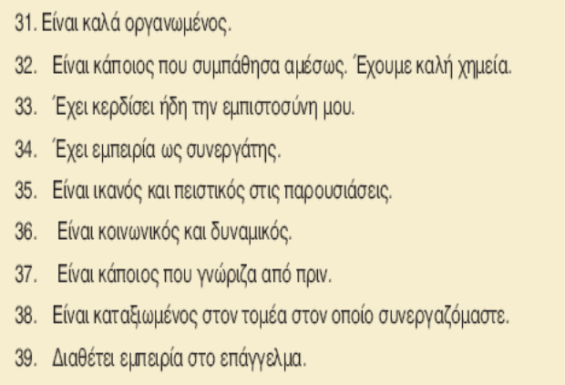

**Προσοχή στην Κριτική Ανατροφοδότηση**

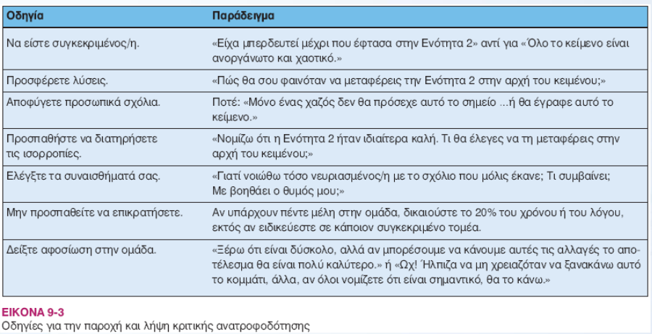

**Οι πέντε συνιστώσες ενός ΠΣ συνεργασίας**

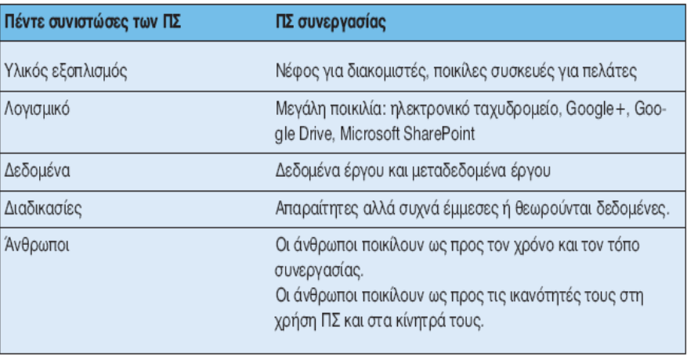

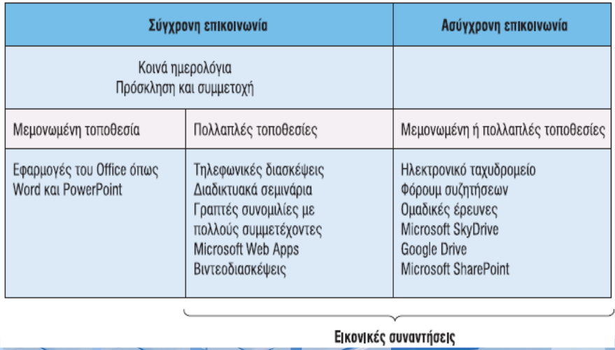**Υποστήριξη επικοινώνιας από ΠΣ**

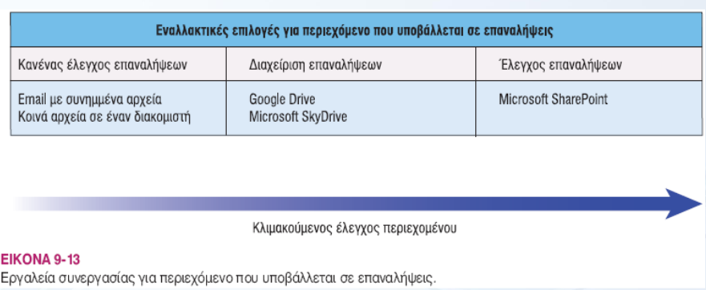

**Ποιο ΠΣ συνεργασίας είναι κατάλληλο για την ομάδα σας ;**

* Τρία πακέτα εργαλείων συνεργασίας

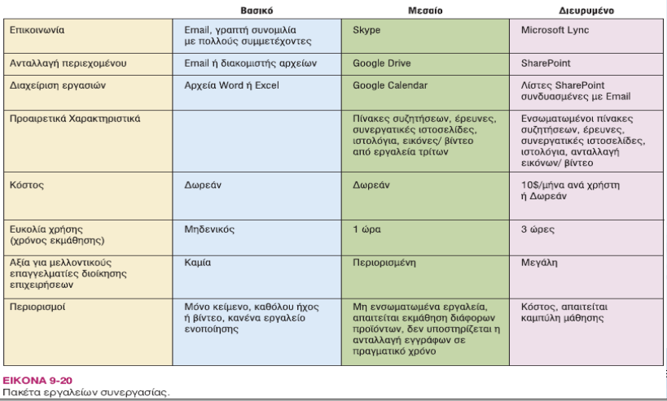

**Στην πράξη: Συμβόλαιο Συνεργασίας**

* Θα πρέπει η κάθε ομάδα είναι ετοιμάσει ένα «Συμβόλαιο Συνεργασίας ».
* Σε αυτό θα πρέπει να αναφέρονται οι τρόπο και τα τεχνικά μέσα επικοινωνίας, συνεργασίας συγγραφής παραδοτέων, λήψης αποφάσεων, ελέγχου ποιότητας και ο,τι άλλο θεωρεί απαραίτητο η ομάδα.
* Ουσιαστικά θα πρέπει να αναφέρεται:
  + Βασικά θέματα συνεργασίας:
    - Επικοινωνία : πώς γίνεται, πότε, με ποια ΠΣ κλπ.
    - Επαναλήψεις : πώς γίνεται, πότε, με ποια ΠΣ κλπ.
  + Βασικά θέματα διαχείρισης έργων:
    - Πλάνο δραστηριοτήτων και αναθέσεις σε ομάδες (Kanban)
    - Διαχείρηση ποιότητας, κινδύνών, λήψης αποφάσεων
    - Συναντήσεις (ατζέντα, πρακτικά)
    - Timesheets (πόση ώρα διαθέσαμε ανά δραστηριότητα)

**Διενέργεια Αποτελεσματικών Συσκέψεων**

* Η διενέργεια αποδοτικών συσκέψεων είναι δεξιότητα!
* Κατευθυντήριες γραμμές:
  + Πρέπει να έχει σκοπό, π.χ.
    - Έλεγχος προόδου του έργου (χρόνος, κόστος κλπ) .
    - Έλεγχος ποιότητας του έργου (π.χ. παραδοτέων)
    - Έλεγχος κινδύνων, λήψη αποφάσεων, επίλυση προβλημάτων, αλλαγές
    - Επισκόπηση και προγραμματισμός προσεχών εργασιών
* Προετοιμασία πριν από τη σύσκεψη (σαφής ατζέντα με τόπο, χρόνο, θέματα)
* Κατά τη διεξαγωγή: προσοχή στα πρώτα 20', μην επιτρέπετε επαναλήψεις, συνοψίζετε τακτικά, προσπάθεια για ομοφωνία
* Επαφές μετά τη σύσκεψη – πρακτικά, πλάνο εργασιών (ποιός, τι, πότε)

**Συντονιστής Συνάντησης**

* Κάθε συνάντηση πρέπει να έχει ένα συντονιστή – αυτός δεν χρειάζεται να είναι ο ΡΜ
* Πρέπει ωστόσο να έχει ορισμένες δεξιότητες, όπως:
  + Δεξιότητες οργάνωσης
  + Συνέπεια στον χρόνο
  + Δυνατότητα διαχείρισης χρόνου
  + Ικανότητα στην καθοδήγηση της ομάδας
* Επίσης θα πρέπει να:
  + Συμφωνήσει να διατηρήσει τη θέση σε όλο το έργο
  + Είναι πρόθυμος να μαθαίνει και να συντονίζει με δίκαιο τρόπο
  + 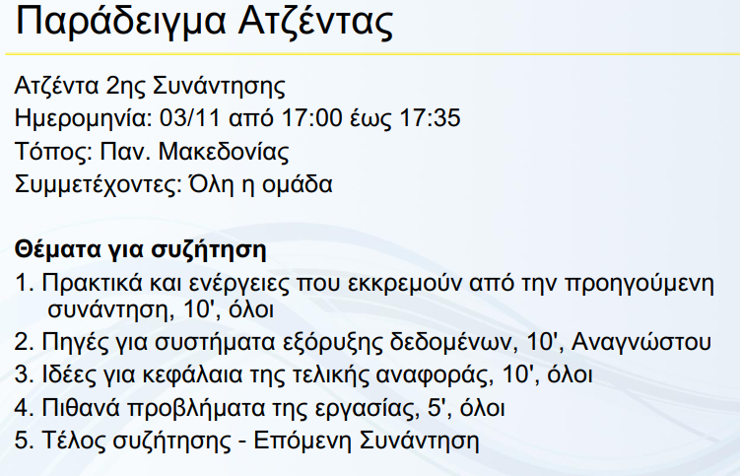Δεσμευτεί πως θα συγκεντρώσει τους πόρους που απαιτούνται για τη συνάντηςη

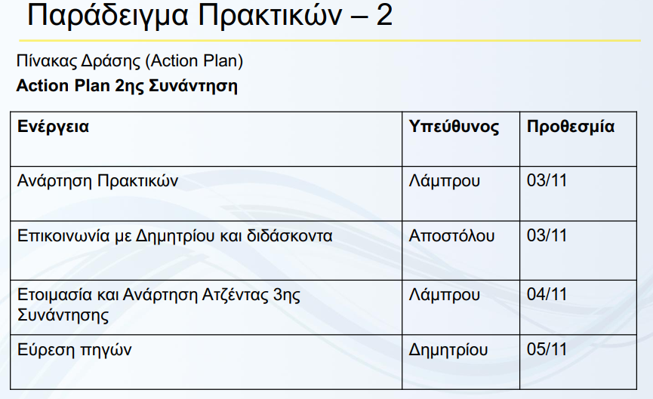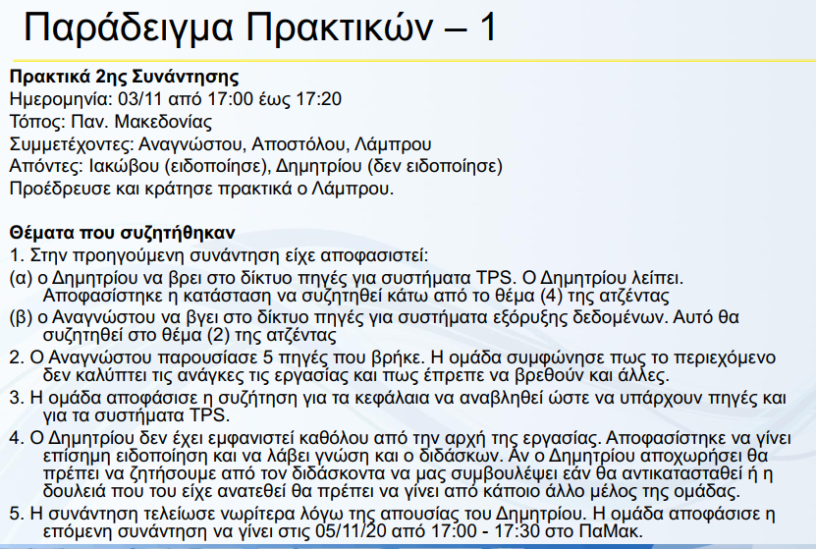

**To-do lists**

* Είναι άλλη ονομασία για τα action plans
* Χρησιμοποιούνται για την διευκόλυνση του συντονισμού των εργασιών
* Μπορεί να είναι ανεξάρτητες από τις συναντήσεις
  + Στην ουσία δημιουργούνται στην αρχή και ενημερόνονται σε όλη υη διάρκει του έργου (κυρίως στις συναντίσεις αλλά και εκτός από αυτές )

**Συγγραφή Εργασίας**

* Πώς γράφουμε;
  + Εάν μας έχει δοθεί πρότυπο το ακολουθούμε κατά γράμμα
  + Σκεφτόμαστε το πλαίσιο (context) της αναφοράς (ποιος θα τη διαβάσει, τι περιμένει να δει, κλπ)
  + Υπάρχει διαφορά στη συγγραφή ενός επιστημονικού/ ακαδημαϊκού κειμένου από μια εργασία/ συμβουλευτική μελέτη!!
  + Ποτέ μη στέλνεται ένα email ή αναφορά κλπ εάν δεν την έχετε διαβάσει πολύ προσεκτικά τουλάχιστον 3 φορές!
  + Να είστε απλοί, κατανοητοί και ξεκάθαροι στα νοήματα σας (θα πρέπει να είναι ξεκάθαρα στο μυαλό σας – εάν δεν είναι θα φανεί στο γραπτό)
* Ακαδημαϊκή Εργασία: Σε ποιόν απευθυνόμαστε;
  + Στον επιβλέποντα; Τους φοιτητές/ μελετητές που θα διαβάσουν την εργασία; Στο ευρύ κοινό των μη ειδικών; Καλύτερα στην «ανθρωπότητα».
  + Πρέπει να δίνουμε όλους τους σημαντικούς ορισμούς
* Δεν γράφετε λογοτεχνικό κείμενο! (Δεν είστε ο Ελύτης)
* Μην γράφετε μακροσκελείς περιόδους. Μικρές ξεκάθαρες προτάσεις (υποκείμενο - ρήμα - αντικείμενο) αρκούν. Μην φοβάστε να επαναλάβετε το υποκείμενο. Αποφεύγετε τις αντωνυμίες και τις δευτερεύουσες προτάσεις.
* Αλλάζετε συχνά παράγραφο (π.χ. κάθε 5-10 γραμμές).
* Γράφετε ότι σας έρχεται στο νου αλλά μόνο την πρώτη φορά. Σε δεύτερη ανάγνωση ίσως καταλάβετε ότι έχετε παρασυρθεί από τον συγγραφικό σας οίστρο μακριά από το θέμα.
* Χρησιμοποιείτε τον επιβλέποντα ως «πειραματόζωα». Δώστε την εργασία για ανάγνωση πριν την παράδοση,
* Δεν χρειάζεται να αρχίζετε από την αρχή. Ξεκινήστε με ότι ξέρετε καλύτερα. Γράψτε την Εισαγωγή, τα Συμπεράσματα και την Επιτομή στο τέλος,
* Μην χρησιμοποιείτε αποσιωπητικά, θαυμαστικά, μην εξηγείτε τις ειρωνείες (καλύτερα ίσως να τις αποφεύγετε εντελώς)
* Όταν εισάγετε για πρώτη φορά έναν όρο, ορίστε τον.
* Μην εξηγείτε τι είναι Υπολογιστής, χωρίς μετά να εξηγήσετε τι είναι γλώσσα προγραμματισμού (π.χ. σε μια εργασία για την Java).
* Εγώ ή εμείς; (καλύτερα «εμείς» π.χ. Θεωρούμε ότι ...)
* Εάν χρησιμοποιείτε συντομογραφίες την πρώτη φορά αναφέρετε όλη την έκφραση π.χ. «Η έννοια της Επιχειρηματικής Αρχιτεκτονικής (ΕΑ) οριοθετείται ...»
* Σε έννοιες που δεν είναι εύκολο να μεταφραστούν ή δεν είναι πολύ γνωστές στα Ελληνικά αναφέρετε και τον Αγγλικό όρο π.χ. «Η Επιχειρησιακή Αρχιτεκτονική (Enterprise Architecture) ορίζεται ... »
* Αποφεύγετε να είστε απόλυτοι εκτός εάν παραθέτετε παραπομπές ή δίνετε αποδείξεις
* Να χρησιμοποιείτε αναφορές σε οτιδήποτε δεν είναι δικό σας Αποφεύγετε να επικρίνετε άλλα άρθρα της βιβλιογραφίας
* Ξαναδιαβάστε το γραπτό σας και σταθμίστε κάθε πρόταση σε αυτό
* Κάθε πρόταση θα πρέπει να χρησιμοποιείται για δύο λόγους: (α) Είτε γιατί χρειάζεται για να κατανοήσουμε τα παρακάτω (β) είτε γιατί αποτελεί μια δική μας συνεισφορ
* Μην χρησιμοποιείτε φρασεολογία «του συρμού» - σκεφτείτε μέχρι να βρείτε την κατάλληλη λέξη
* Προγραμματίστε ώστε να τελειώσετε την εργασία νωρίτερα. Αφήστε χρόνο για μια τελική, προσεκτική ανάγνωση. Θα εκπλαγείτε!
* Εάν δεν μάθετε να γράφετε σωστά στο Πανεπιστήμιο, μάλλον δεν θα μάθετε ποτέ!
* (Πηγή: Πώς γίνεται μια διπλωματική εργασία, Umberto Eco, Εκδ. Νήσος, 1994)

**Συγγραφή emails –**

* Προσοχή: τα επαγγελματικά emails δεν είναι λιγότερο σημαντικά από τις επίσημες επιστολές
* Υπάρχει μια σειρά από κανόνες "καλής συμπεριφοράς" στο διαδίκτυο. Λέγεται netiquette (από το network etiquette).
* Emails netiquette - Χρήσιμες Συμβουλές

1. Να έχετε τρόπους όταν γράφετε ένα email, όπως και στην υπόλοιπη ζωή σας.

2. Να προσέχετε ιδιαίτερα το ύφος του email σας.

3. Να είστε σύντομοι, σαφείς και περιεκτικοί.

4. Να είστε επαγγελματίες. Μην χρησιμοποιείτε ειρωνεία, smileys κλπ.

5. Να χρησιμοποιείτε σωστή ορθογραφία και συντακτικό,

6. Να ρωτάτε πριν να στείλετε κάποιο συνημμένο σε άγνωστο σας.

7. Συμπληρώστε στο τέλος τον αποδέκτη. Έτσι θα είστε σίγουροι και δεν θα στείλετε

κάποιο μήνυμα κατά λάθος.

* Πηγή: http://careerplanning.about.com/od/communication/a/email_tips.htm

1. Εμφάνιση

1. Γράψτε σωστά το όνομα του παραλήπτη!

2. Κάνετε έλεγχο για ορθογραφικά και συντακτικά λάθη

3. Να υπογράφετε τα emails σας

4. Κατά προτίμηση να αποφεύγετε το χιούμορ και σίγουρα να αποφεύγετε την ειρωνεία αν δεν γνωρίζετε πολύ καλά τον παραλήπτη

5. Μην χρησιμοποιείτε smileys, συντομεύσεις, κεφαλαία.

2. Περιεχόμενα

1. Πάντα βάζουμε θέμα (Subject)

2. Αν δεν σας ξέρουν, πείτε ποιός/ποιά είστε

3. Κάνετε σαφή τον λόγο για τον οποίο στέλνετε το email

4. Να είστε σύντομοι και περιεκτικοί. Γράφετε μόνο όσα είναι απαραίτητα.

5. Αν ο παραλήπτης είναι πολυάσχολος, φροντίστε να είστε πολύ σύντομοι

6. Προσπαθήστε να σκεφτείτε τις γνώσεις και ανάγκες του παραλήπτη

3. Γενικά

1. Όταν τελειώσετε, διαβάστε αργά τουλάχιστον 3 φορές το email σας πριν το στείλετε – θα εκπλαγείτε από όσα έχετε με άψει και είστε έτοιμοι να στείλετε

2. Να θυμάστε: (Verba volant,) Scripta manentl

* Τα πιο σημαντικά λάθη που κάνουν συνήθως οι φοιτητές (από προσωπική εμπειρία)

1. Ξεχνούν το Θέμα (subject) και το όνομα τους στο τέλος

2. Χρησιμοποιούν κεφαλαία: Το να γράφετε με κεφαλαία στο internet είναι σαν να φωνάζετε

3. Δεν είναι σαφείς στο ποιοί είναι (όνομα, μάθημα, τμήμα) και τι

* Για το τέλος ο χρυσός κανόνας :
  + Ξαναδείτε 3 φορές το περιεχόμενο πριν στείλετε ένα μήνυμα

Επιχειρηματικές Διεργασίες

Business Process

* Μετάφραση στα Ελληνικά:
  + Επιχειρηματική Διεργασία (π.χ. στα Stair & Reynolds, McKinney & Kroenke)
  + Επιχειρηματική Διαδικασία
  + Επιχειρησιακή Διεργασία
  + Επιχειρησιακή Διαδικασία
* Ορισμός:
  + Αλληλουχία δραστηριοτήτων για την εκπλήρωση μιας λειτουργίας (McKinney & Kroenke)
  + Δομημένο σύνολο από συσχετιζόμενες δραστηριότητες το οποίο λαμβάνει μια είσοδο, προσθέτει αξία και δημιουργεί μια έξοδο (αποτέλεσμα) για τον πελάτη της διεργασίας (Stair & Reynolds)
    - Είσοδος: πιθανώς κάτι χειροπιαστό, όπως υλικά, δεδομένα, έγγραφα
    - Έξοδος: τελικό προϊόν, πληροφορία, έκθεση, συμπληρωμένη φόρμα
    - Πελάτης: πραγματικός πελάτης της επιχείρησης, εργαζόμενος σε άλλο τμήμα ή μονάδα που χρειάζεται το αποτέλεσμα για δικές του διεργασίες
* Π.χ. παραγγελία πώλησης
* Επιχειρηματική διαδικασία (business procedure)
  + Ορίζει τα ακριβή βήματα που πρέπει να ακολουθηθούν σε διάφορες δραστηριότητες της διεργασίας
  + Π.χ. ποιος κάνει τι, με ποια ακριβώς βήματα, τι κάνει κάποιος εάν κάτι δεν πάει καλά κλπ.

Παράδειγμα

* Σε κάθε δραστηριότητα (π.χ. Πιστωτικός έλεγχος) έχουμε σχετικές διαδικασίες (π.χ. ποιος τον εκτελεί, με ποιο τρόπο, τι συμβαίνει εάν αποτύχει κλπ).

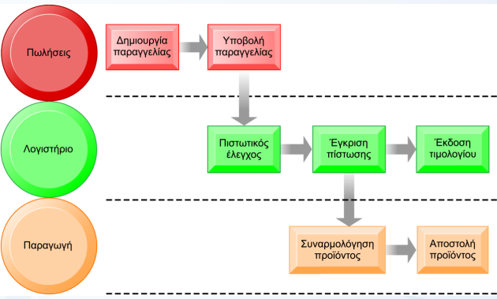

**Διεργασίες και Οργανισμός**

* Κάθε οργανισμός είναι ένα σύνολο από επιχειρηματικές διεργασίες
* Πιο σωστός όρος θα ήταν οργανωσιακές διεργασίες
* 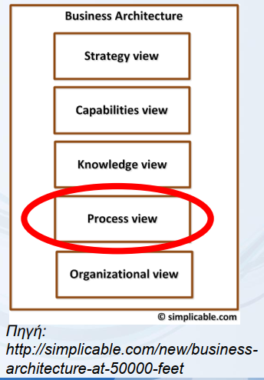Κάποιες είναι μέρος μεγαλύτερων διεργασιών (mega processes, π.χ. παραγγελιοληψία)
* Πολλές διεργασίες είναι συνδεδεμένες με έναν λειτουργικό τομέα (ή μια λειτουργία), π.χ. πωλήσεις, παραγωγή, ανθρώπινο δυναμικό κλπ.
* Παραδείγματα διεργασιών λειτουργίας πωλήσεων και μάρκετιγκ
  + Εύρεση νέων πελατών
  + Γνωστοποίηση του προϊόντος στους πελάτες
  + Πώληση προϊόντος
* Οι διεργασίες (processes) είναι ένας από τους βασικούς πυλώνες ενός οργανισμού
* Στην ουσία ο τρόπος οργάνωσης και διαχείρισης των διεργασιών διαφοροποιεί οργανισμούς με ίδιους στόχους και προσδίδει συγκριτικό πλεονέκτημα
* Έτσι δύο επιχειρήσεις με ίδιο αντικείμενο (π.χ. ξενοδοχεία) μπορεί να έχουν διαφορετική απόδοση και αποτελεσματικότητα λόγω διαφορετικών διεργασιών
* 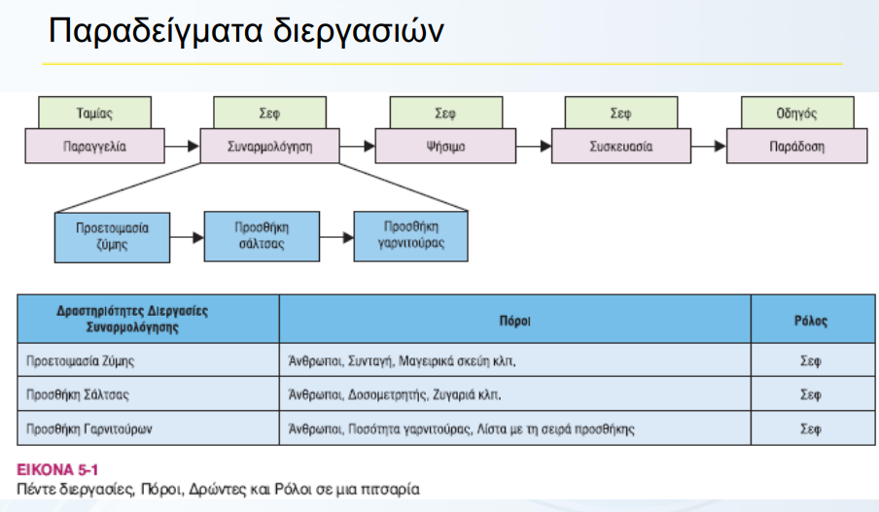Προφανώς θέλουμε αποδοτικές και αποτελεσματικές (προσφάτως και ευέλικτες) διεργασίες

**Η σημασία των διεργασιών**

* Διεργασία check-in στο Άμστερνταμ
* Ο υπάλληλος αρνείται check-in σε δωμάτιο πριν τις 14:00
* Οι καθαρίστριες καθαρίζουν το πρωί
* Πώς λύνεται το πρόβλημα;

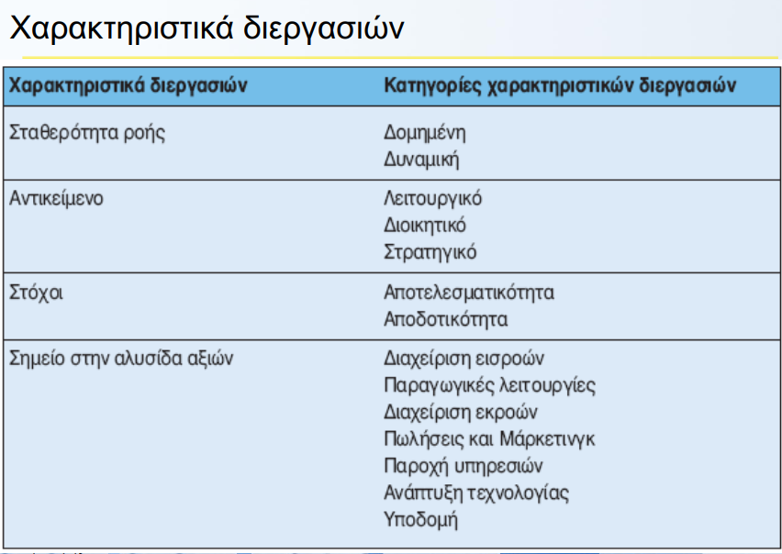Χαρακτηριστικά διεργασιών

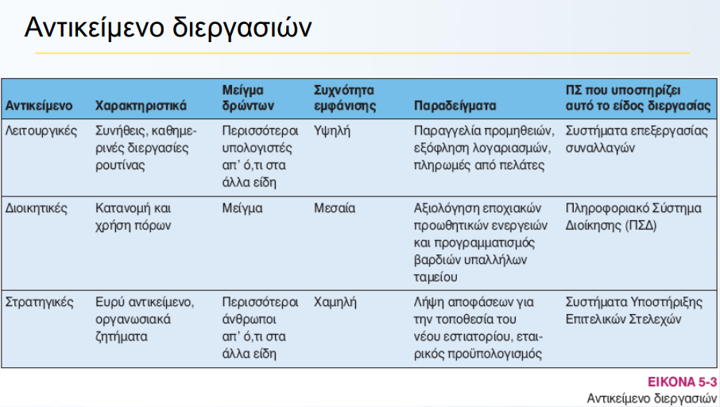Αντικείμενο διεργασιών

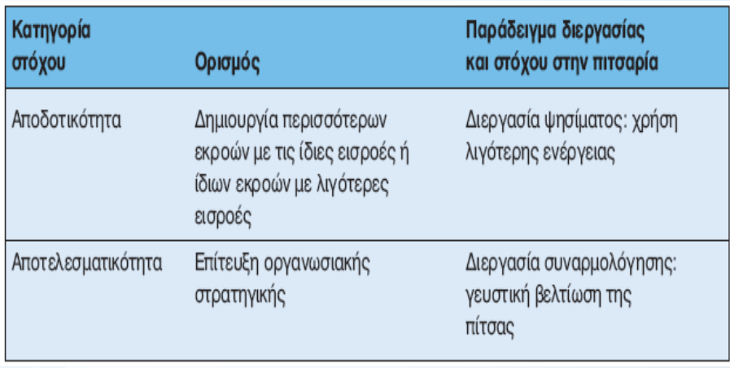Στόχοι διεργασιών

Βελτίωση διεργασιών

* Αρχές διοίκησης διεργασιών
  + Παραδείγματα
    - Σχεδίαση και ανάπτυξη συστημάτων, εργασιακή ροή /WfMc, Μοντελοποίηση Επιχειρηματικών Διεργασιών, Ανασχεδιασμός Επιχειρηματικών Διεργασιών, Διαρκής Ανάπτυξη, Six Sigma και άλλες.
* Διαγράμματα βελτίωσης διεργασιών
  + Διάγραμμα BPMN
  + Διάγραμμα as-is
  + Διάγραμμα ought-to-be

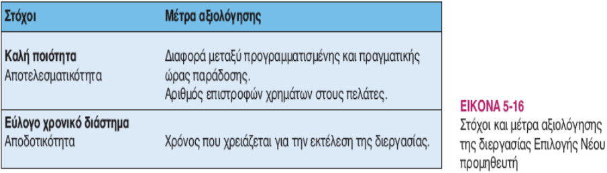

Παρακώλυση διεργασιών

* Πληροφοριακά σιλό
  + Δεδομένα που υπάρχουν σε απομονωμένα λειτουργικά ΠΣ
* Γιατί υπάρχουν πληροφοριακά σιλό;
  + Τα δεδομένα αποθηκεύονται σε ξεχωριστές βάσεις δεδομένων

Διαχείριση Επιχειρηματικών Διαργασιών – Business Process Management (BPM)

* Οι επιχειρηματικές διεργασίες αποτελούν σημαντικό πόρο για τις επιχειρήσεις.
* Πολλές επομένως τις διαχειρίζονται συστηματικά
* Η Διαχείριση Επιχειρηματικών Διεργασιών (Business Process Management (BPM)) είναι η συστηματική διαδικασία για τη δημιουργία, αξιολόγηση και αλλλαγή των επιχειρηματικών διεργασιών
* Η μοντελοποίηση παίζει σημαντικό ρόλο σε αυτή την προσπάθεια

Μοντελοπίηση Διεργασιών (Process Modeling)

* Η επιχειρηματική μοντελοποίηση είναι η χαρτογράφηση των διεργασιών που χρησιμοποιούνται σε ένα οργανισμό ή ένα τμήμα του
* Βοηθά στην κατανόηση των διαφόρων διεργασιών που υπάρχουν στα διάφορα επίπεδα του οργανισμού και πώς αυτά συνδέονται
* Υπάρχουν πολλές γλώσσες και πολλά εργαλεία για τη μοντελοποίηση των διεργασιών
* Μοντέλο: μια αφαίρεση της πραγματικότητας. Άρα, δεν αποτυπώνουμε πλήρως την πραγματικότητα αλλά κάποια σημεία της (τα πιο σημαντικά για εμάς)

**Λίστα επιχειρηματικών διεργασιών**

* Σε μια εργασία μοντελοποίησης ενός οργανισμού (ή μεγάλου μέρους του) είναι καλό να ξεκινήσουμε δημιουργώντας μια λίστα επιχειρηματικών διεργασιών
* Πολλές φορές οι διεργασίες συνδέονται
* Σε τέτοιες περιπτώσεις δεν επαναλαμβάνεται όλο το μοντέλο κάθε διεργασίας, αλλά μόνο το όνομα της
* Η χρήση εργαλείων μοντελοποίησης επιτρέπει να δημιουργούμε ένα μοντέλο για κάθε διεργασία και αυτό να είναι προσβάσιμο από όλα τα σημεία που χρησιμοποιείται
* Παράδειγμα επιχειρηματικών διεργασιών σε ένα νοσοκομείο:
  + Εισαγωγή ασθενή
  + Εξέταση Ασθενή
  + Πληρωμή Νοσηλίων Έκδοση Εξιτηρίου Ασθενή
  + Εδώ η Πληρωμή Νοσηλίων μπορεί να χρησιμοποιείται από άλλες διαδικασίες

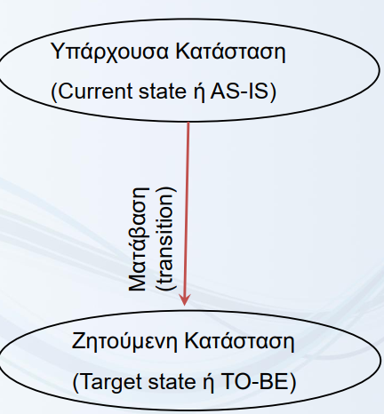**Βελτίωση διεργασιών μέσω μοντελοποίησης**

* Η αποτύπωση της υπάρχουσας και της ζητούμενης κατάστασης περιλαμβάνει καταγραφή διεργασιών, πόρων, συστημάτων
  + Καταγραφή σε φόρμα
  + Μοντελοποίηση
* Η μετάβαση περιλαμβάνει τις βασικές αρχές για την αλλαγή, τους στόχους και τα συγκεκριμένα βήματα που θα ακολουθηθούν
  + Π.χ. Διάφοροι μέθοδοι ανασχεδιασμού

**Αλλαγές στις διεργασίες λόγω νέου ΠΣ**

* Είναι σημαντικό στην αρχή να αποφασίσουμε το μέγεθος των αλλαγών που θα επιφέρει το νέο ΠΣ στις επιχειρηματικές διεργασίες
* Έχουμε τρεις περιπτώσεις:
  + Αυτοματοποίηση επιχειρηματικών διεργασιών - Business process automation(BPA)
    - οι ίδιες επιχειρηματικές διεργασίες απλώς γίνονται αποδοτικότερες
    - εισαγωγή τεχνολογίας ή καλύτερης τεχνολογίας
    - βελτίωση της απόδοσης - efficiency – "doing things right"
* Βελτίωση επιχειρηματικών διεργασιών - Business Process Improvement (BPI)
  + μετριοπαθείς αλλαγές των επιχειρηματικών διεργασιών
  + π.χ. με βάση ευκαιρίες που προσφέρει η τεχνολογία ή καλύτερες λύσεις των ανταγωνιστών
  + βελτίωση της αποτελεσματικότητας – effectiveness "doing the right things"
  + ανάγκη περισσότερο καινοτομικής και δημιουργικής σκέψης]
* Ανασχεδιασμός επιχειρηματικών διεργασιών - Business Process Reengineering
  + ριζικές αλλαγές των επιχειρηματικών διεργασιών
  + Βελτίωση της αποτελεσματικότητας - effectiveness "doing the right things"
  + Η στρατηγική με τα περισσότερα οφέλη αλλά και το περισσότερο ρίσκο
  + ανάγκη ιδιαίτερα καινοτομικής και δημιουργικής σκέψης

**Διαχείριση αλλαγής**

* Οι οργανισμοί είναι συνήθως συντηρητικοί και αντιστέκονται σε αλλαγές. Οι εργαζόμενοι χρειάζονται χρόνο και καθοδήγηση για να περάσουν από τα στάδια:

**αβεβαιότητα →σοκ →άρνηση →αποδοχή →αναζήτηση απαντήσεων →ενεργοποίηση**

* Χρειάζεται ένα καλό πλάνο διαχείρισης αλλαγής με μικρά βήματα, π.χ. :
  + Δημιούργησε το σχετικό περιβάλλον
  + Ανάλυσε και ανασχεδίασε τις διεργασίες
  + Αναδόμησε τον οργανισμό
  + Εφάρμοσε πιλοτικά τις νέες διαδικασίες και ετοίμασε την μαζική εφαρμογή
  + Πραγματοποίησε την νέα στρατηγική

**Πληροφορία, ΠΣ και Επιχειρηματικές Διεργασίες**

* Οι επιχειρηματικές διεργασίες χρησιμοποιούν και/ή δημιουργούν πληροφορίες
* Τα ΠΣ χρησιμοποιούνται από ενέργειες μιας διεργασίας
  + Πολλές ενέργειες μπορεί να χρησιμοποιούν ένα ΠΣ
  + Κάθε ενέργεια μπορεί να χρησιμοποιεί το δικό της ΠΣ
  + Μια ενέργεια μπορεί να χρησιμοποιεί πολλά ΠΣ
* Κατά την Ανάλυση και Σχεδιασμό ΠΣ βρίσκουμε τις σχέσεις μεταξύ ενεργειών και ΠΣ

**Επιχειρηματικές Διεργασίες και ΠΣ**

* Πρέπει να είναι κατανοητές οι διεργασίες του ΤΟ ΒΕ πριν την ανάπτυξη των σχετικών συστημάτων
* Πολλές φορές είναι επιθυμητή και η κατανόηση των διεργασιών του AS IS
* Πολλοί οργανισμοί έχουν κατανοήσει πως οι επιχειρηματικές διεργασίες τους αποτελούν ενεργητικο (asset) για την επιχείρηση
* Συνεπώς, τις διαχειρίζονται συστηματικά
* Σε άλλες περιπτώσεις, δεν υπάρχει καμία τεκμηρίωση των διεργασιών
* Τότε, οι αναλυτές καλούνται να τεκμηριώσουν τις διεργασίες ως πρώτο βήμα της ανάπτυξης ενός ΠΣ
* Αυτό αναφέρεται και ως business modeling
* 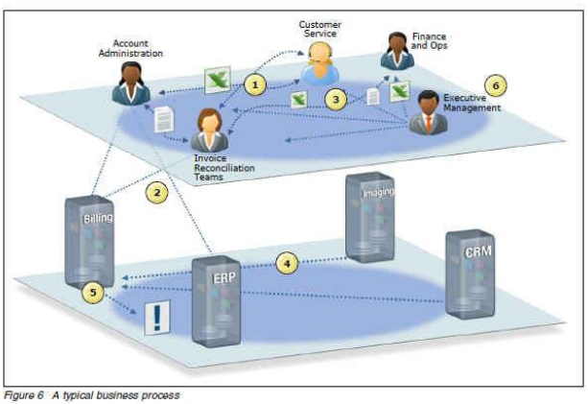Τα ΠΣ υποστηρίζουν τις επιχειρηματικές διεργασίες

Σύστημα Διαχείριση ΕΔ

* Επιτρέπουν την μοντελοποίηση ΕΔ με βάση κάποιο πρότυπο
* Το πιο διαδεδομένο πρότυπο είναι το Business Process Model and Notation (BPMN
* Στην απλή περίπτωση ένα σύστημα υποστηρίζει απλώς τη μοντελοποίηση
* Μπορεί ωστόσο να υποστηρίζει και την προσομοίωση της εκτέλεσης της EA
* Τέλος, μπορεί να υποστηρίζει την αυτόματη δημιουργία εφαρμογής με βάση το μοντέλο και σχεδίασης των διεπαφών και των κανόνων (σύστημα ροής εργασιών )

Παράδειγμα: Signavio

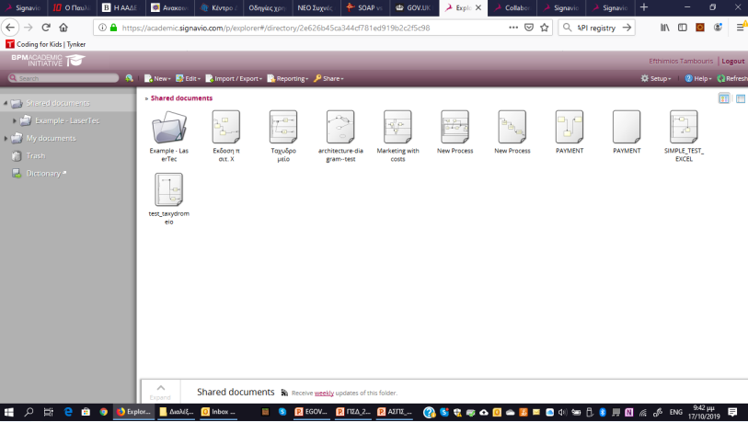

Παράδειγμα BPMN

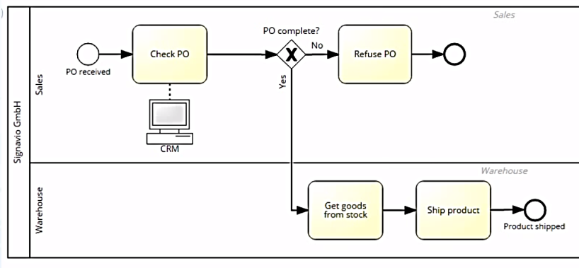

**Μοντελοποίηση με το Signavio**

* Το Signavio είναι ένα λογισμικό που επιτρέπει τη δημιουργία διαγραμμάτων επιχειρηματικών διεργασιών

<http://academic.signavio.com>

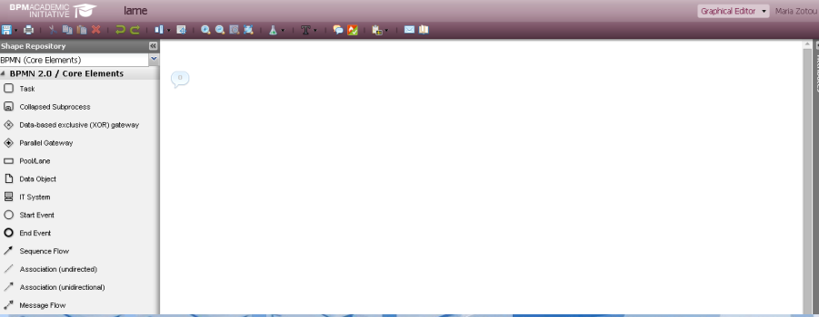

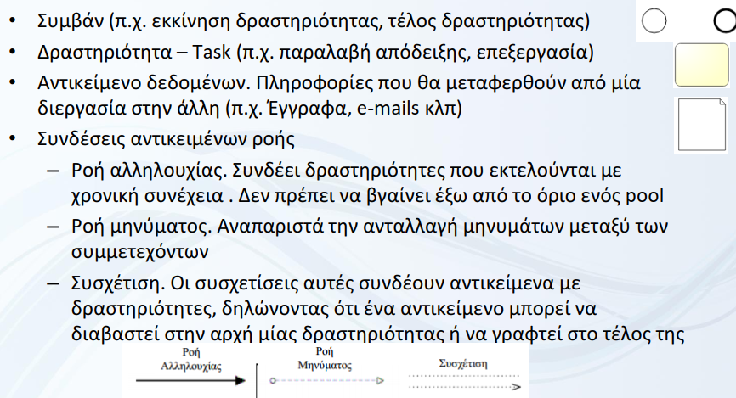Σύμβολα στη BPMN

Δράσεις στη ΒΡΜΝ

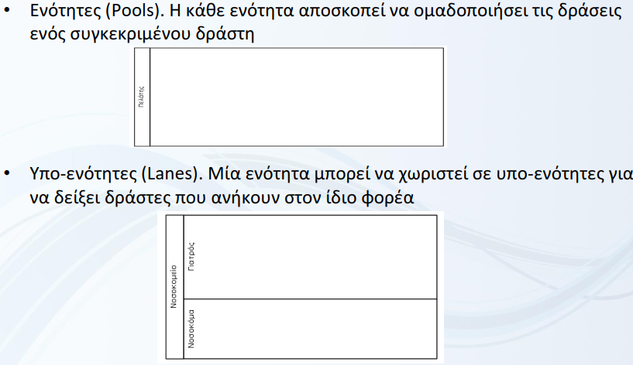

Γεγονότα στη ΒΡΜΝ

* Γεγονός (Event) καλείται κάτι το οποίο συμβαίνει κατά τη διάρκεια μιας διεργασίας
* Τα Γεγονότα επηρεάζουν τη τη ροή της διαδικασίας και συνήθως έχουν κάποιο αίτιο εμφάνισης ή κάποιο αποτέλεσμα
* Υπάρχει η δυνατότητα να εκκινούν, να διακόπτουν ή να τελειώσουν τη διεργασία
* 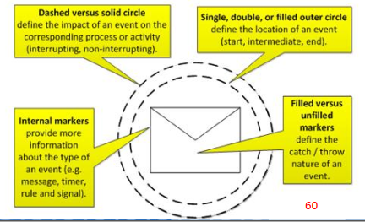Αναπαρίστανται με κύκλο και ο τύπος της γραμμής είναι διαφορετικός και καθορίζει τον τύπο του Γεγονότος

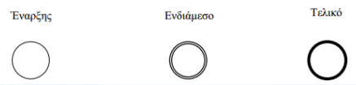

Πύλες στη ΒΡΜΝ

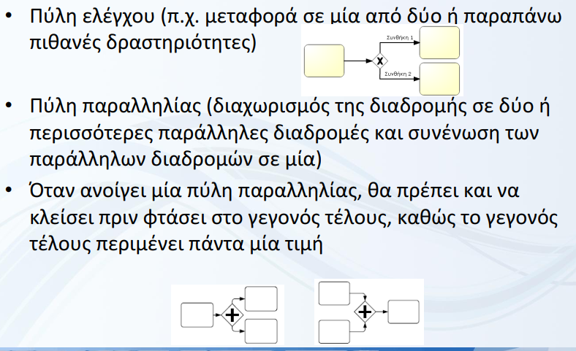

Προσομοίωση διεργασίας

* Η διαδικασία προσομοίωσεις μας δίνει τη δυνατότητα να εκτιμήσουμε την αποδοτικότητα των μοντέλων μας ή να πραγματοποιήσουμε “what-if” αναλύσεις εναλλακτικών σχεδιασμών ή εναλλακτικών σεναρίων κατανομής πόρων

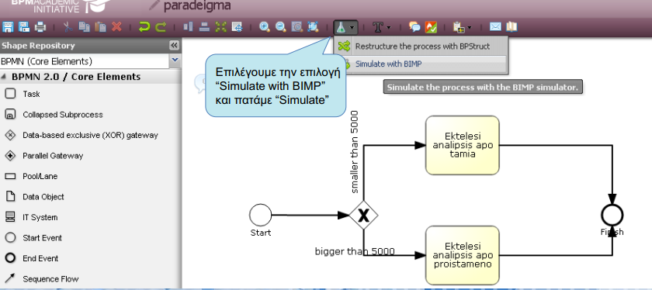

Κανονική κατανομή

* 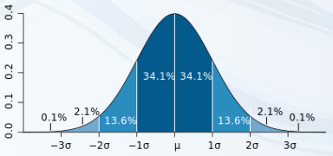Η πιο σπουδαία κατανομή της Θεωρίας Πιθανοτήτων και της Στατιστικής
* Το άθροισμα και ο μέσος όρος μεγάλου αριθμού παρατηρήσεων ακολουθεί κατά προσέγγιση Κανονική κατανομή
* Πολλά πληθυσμιακά χαρακτηριστικά (π.χ. ύψος, βάρος, βαθμολογία σε τεστ κ.λ.π.) ακολουθούν (περιγράφονται ικανοποιητικά από την Κανονική κατανομή
* 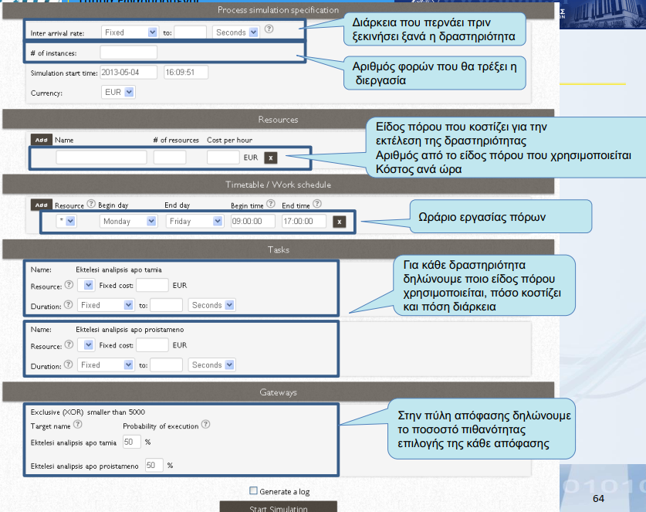Συμμετρική καμπύλη που χαρακτηρίζεται από τη συγκέντρωση των τιμών στο κέντρο της κατανομής

Χαρακτηριστικά προσομοίωσης

* Συνήθως αποφασίζουμε για το είδος της διάρκειας (σταθερή, κανονική, εκθετική κλπ) ανάλογα με την πολυπλοκότητα της
  + Μηχανικές δράσεις π.χ. συμπλήρωση μίας φόρμας → σταθερή ή κανονική (συνήθως περίπου 5 λεπτά)
  + Πολύπλοκες δράσεις π.χ. αξιολόγηση αίτησης > εκθετική (μπορεί να πάρει 2 ή 20 λεπτά)
* Επιλέγουμε αριθμό Instances ανάλογα με την ποσότητα των επαναληπτικών διεργασιών που θέλουμε να καλύψουμε (π.χ. αν θέλουμε να ελέγξουμε τη διεργασία για μία εργάσιμη μέρα και γνωρίζουμε ότι εκτελούνται περίπου 50 instances της διεργασίας ανά ημέρα → Η of instances = 50
* Κάθε εκτέλεση της προσομοίωσης βγάζει διαφορετικά αποτελέσματα ακόμα και με τις ίδιες τιμές, καθώς κάθε φορά χρησιμοποιεί άλλες τιμές μέσα στο πλαίσια των κατανομών (π.χ. κανονική, εκθετική)
* Όταν κάποιος πόρος χαρακτηρίζεται από μεγάλο ποσοστό απασχόλησης συνήθως αυτό συνοδεύεται από μεγάλες τιμές στις περιόδους αναμονής
* 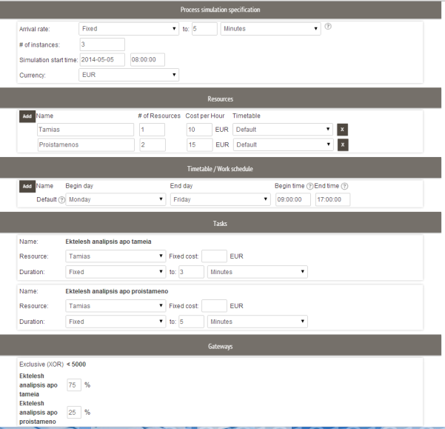Τα αποτελέσματα χρόνου, κόστους και απασχόλησης πόρων μπορούν να μας δώσουν ιδέες για αναδιάρθρωση της διεργασίας και/ή αλλαγή στη διαχείριση πόρων / κόστους

